海绵钛、钛及钛合金化学分析方法

第21部分：多元素杂质量的测定
原子发射光谱法
试验报告

西北有色金属研究院
2018.7.10

1前言
钛具有硬度高、无磁性、耐高温、抗腐蚀的优良特性，在飞机制造、海洋工程等领域被广泛利用。高纯度钛具有良好的可塑性，但当有杂质存在时变得脆而硬，因此需要对钛及钛合金中杂质元素的含量进行准确测定，达到生产工艺中对杂质含量进行控制的目的。测定钛及钛合金中的杂质元素，现行国家标准方法是采用样品蒸发温度较高的直流电弧作为光源，摄谱仪测定，需要经过显影、定影、测量黑度等步骤，操作繁琐，流程长，引入测量误差加大。DC Arc原子发射光谱仪采用中阶梯光栅和电荷耦合器件（CCD），组成了全谱直读光谱仪（波长范围 200～800 nm），能更大限度地获取光谱信息，便于进行光谱干扰和谱线强度空间分布同时测量。分析试样装入下电极的小孔中，上电极为圆锥形头，上下电极均为石墨电极，采用直流电弧阳极激发，在燃弧过程中元素依次进入分析间隙。本文通过选择合适的激发条件，确定分析线，在谱线波长校正后一次激发，建立了直流电弧（DC Arc）原子发射光谱同时测定钛及钛合金中锰锡铬镍铝钼钒铜锆钇10种微量杂质元素的分析方法。
2试验部分
2.1实验原理
试料以氧化物形式与一定量的缓冲剂（氯化银+碳粉）混合，采用直流电弧粉末法，进行光谱测定，发射光谱经过分光系统，然后到达检测器，特征谱线的强度转换为电信号，根据谱线强度与元素浓度绘制工作曲线，样品中元素的含量可查工作曲线。海绵钛、钛及钛合金中杂质元素锰、铬、镍、铝、钼、锡、钒、钇、铜和锆量的测定范围见表1。
表1 元素与测定范围
元素 | 测定范围  % | 元素 | 测定范围  %
Mn | 0.001～0.1 | Sn | 0.001～0.1
Cr | 0.001～0.1 | V | 0.001～0.1
Ni | 0.001～0.1 | Y | 0.001～0.1
Al | 0.001～0.1 | Cu | 0.0005～0.05
Mo | 0.001～0.1 | Zr | 0.001～0.1

2.2 试剂与材料
2.2.1 氧化钛，（＞99.995%）。
2.2.2 氧化锰，光谱纯。
2.2.3 氧化铬，光谱纯。
2.2.4 氧化镍，光谱纯。
2.2.5 氧化铝，光谱纯。
2.2.6 氧化钼，光谱纯。
2.2.7 氧化锡，光谱纯。
2.2.8 氧化钒，光谱纯。
2.2.9 氧化钇，光谱纯。
2.2.10 氧化铜，光谱纯。
2.2.11 氧化锆，光谱纯。
2.2.12盐酸（1＋1），优级纯。
2.2.13 石墨粉，光谱纯。
2.2.14 氯化银，分析纯。
2.2.15缓冲剂：称取适量氯化银和石墨粉以85:15比例混合研磨均匀。
2.3 试料处理与标样配置
称取0.5g试样，置于100 mL烧杯中，加入30 mL盐酸，盖上表皿，低温加热溶解，蒸干，转移至瓷坩埚。将瓷坩埚置于箱式电阻炉中于900℃灼烧1 h，取出，冷至室温，将生成的氧化物在玛瑙研钵中研细。称取适量研细后的氧化物和缓冲剂以3:1比例混合研磨均匀，准确称取0.080g压入石墨电极，用有机玻璃压模压紧，每个标样及试料各平行装3份。
在氧化钛基体中，根据计算量加入各测定元素的氧化物，研磨均匀，配制成各测定元素含量为1%的主标准，再用氧化钛基体逐步稀释成标准系列，各标准点杂质元素含量见表2（标准质量分数以金属元素/基体金属计）。
分别称取一定量的各号标样与缓冲剂按上述方法磨匀。
表2 标样配制表
标样号 | 元素质量分数/%
 | Mn、Cr、Ni、Al、Mo  Sn、V、Y、Zr | Cu
1 | 0.1 | 0.05
2 | 0.03 | 0.015
3 | 0.01 | 0.005
4 | 0.003 | 0.0015
5 | 0.001 | 0.0005
2.4测定
2.4.1 推荐测定条件
——光源：直流电弧、电流14A。
——激发时间：30s。
——推荐分析线对见表3。
表3 推荐分析线
元素 | 分析波长/nm | 元素 | 分析波长/nm
Mn | 260.569 | Sn | 286.333
Cr | 284.325 | V | 292.464
Ni | 305.082 | Y | 332.788
Al | 309.271 | Cu | 221.458
Mo | 313.259 | Zr | 327.305
2.4.2 测量
于直流电弧原子发射光谱仪，在选定波长处，测定工作曲线标准和分析试料，检查元素谱线的背景并在适当的位置进行校正，由计算机自动给出杂质元素的质量分数。

3 结果与讨论
3.1分析线的选择依据
在仪器软件谱线库中可直接选择待测元素较为灵敏的特征谱线做分析线，在此过程中应注意避免谱线干扰。谱线干扰主要有四类，第一类：基体元素钛的谱线干扰，如V 318.398 nm有Ti 318.398 nm干扰，Cu 327.396 nm有Ti 327.405 nm干扰；第二类：钛合金中添加的化学成分元素干扰，现行产品标准中涉及有70多个钛合金牌号，除工业纯钛外，其它各种钛合金中均添加不同的少量化学成分元素，主要化学元素为V、Cr、Zr、Al、Sn、Mo、Pd、Ni、Fe、W、Ta、Mn、Ru，这些元素含量（0.1%~15%）虽然低，但在光谱的测定过程中会产生干扰。在不同钛合金产品检测过程中，应依据牌号具体分析各种谱线干扰，如TC1、TC2、TA21中有Mn干扰，TC25中有W干扰，TC4中Al、V干扰。第三类：Fe谱线干扰，Fe在TC23、TB3、TB4、TB6、TC6、TC10等合金中为添加元素（含量范围0.2%~2%），在工业纯钛、TA10、TA11、TA20、TB11、TC4、TC4ELI、TC11等合金中为杂质元素（含量＜0.4%），其国家标准检测方法为光度法和原子吸收法，应用直流电弧原子发射光谱方法对光谱杂质含量检测过程中也需要考虑铁谱线的干扰。第四类：杂质元素之间的干扰，如分析线Al 308.216 nm有V 308.211 nm干扰。
本标准推荐的分析线如表3所示，图1～图10为选定谱线的扫描峰（定位选用含量为0.030%的标准点）：

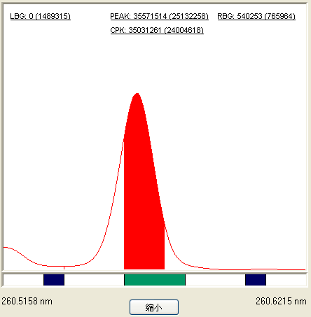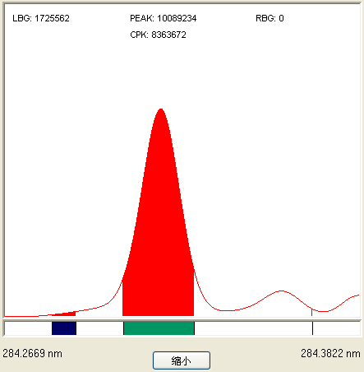
图1 Mn扫描峰 图2 Cr扫描峰
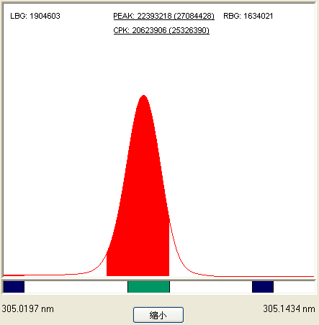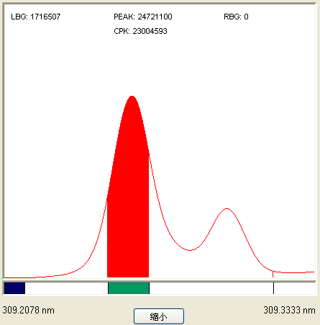
图3 Ni扫描峰 图4 Al扫描峰
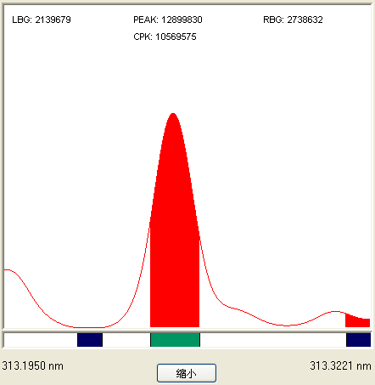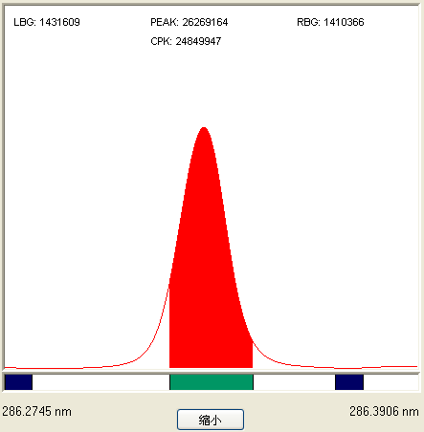
图5 Mo扫描峰 图6 Sn扫描峰
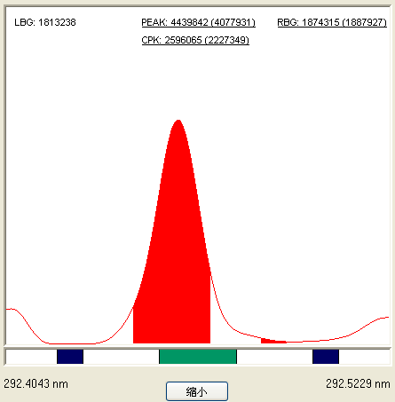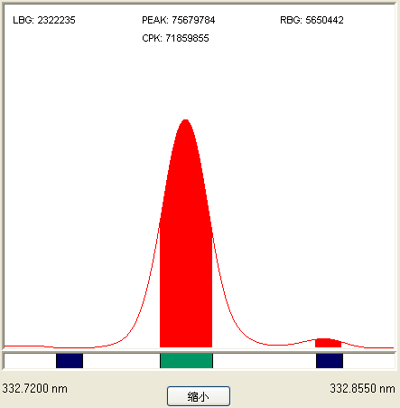
图7 V扫描峰 图8 Y扫描峰
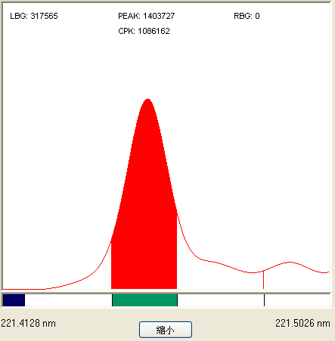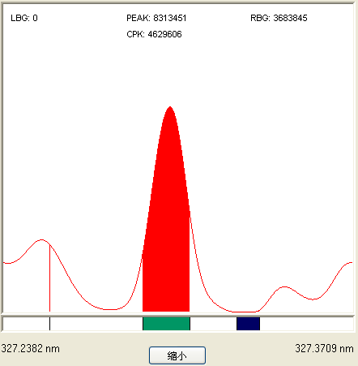
图9 Cu扫描峰 图10 Zr扫描峰
3.2缓冲剂的选择
碳粉是常用的光谱缓冲剂，有导电性，能够稳定弧焰，其作用是使各类钛合金样品的组成趋于一致并且容易控制蒸发和激发条件，减小合金基体化学成分的变化对被测元素谱线强度的影响， 有利于提高分析结果的准确度。氯化银可以使难挥发的难熔金属元素（如Zr、Ti）转变为易挥发的氯化物，改善蒸发条件，提高这些元素的谱线强度。实验发现，对于V、 Sn、Cr、Al、Mn、Cu、Mo、Ni、Zr，选用碳粉或氯化银+碳粉（85:15）混合缓冲剂都可以得到很好的工作曲线，但单纯使用碳粉作缓冲剂，元素Y的三个浓度点（0.001% 、0.01%、0.1%）很难被激发，分析线信号较弱，且随着元素浓度的增，信号变化不大。而使用氯化银+碳粉（85:15）混合缓冲剂可以促进Y的蒸发，在相同的电流强度激发条件下，谱线信号明显增加，工作曲线的线性较好。最终，本实验选择氯化银+碳粉（85:15）混合缓冲剂，样品:缓冲剂比例为3:1。
3.3电极、电流选择
杯型电极比普通电极燃烧温度高，本方法中我们准确称取0.080g样品，将其装入选用的杯型电极，并用有机玻璃棒压模压实，实验比较了Ф4×2、Ф4×5与Ф4×8的电极使用情况，发现Ф4×8电极燃弧稳定，杂质元素谱线强度高，所以选择Ф4×8杯型电极作为阳极激发粉末方法的工作电极。
实验考察了8A、10A、12A、14A、16A、20A六种电流对各种杂质谱线强度的影响，因高电流不利于大批量样品的连续测量，电极温度较高，且在样品激发过程中，试料存在少量溅射问题，所以工作电流不选用16A、20A。检测过程中考虑到仪器常用电极间隙条件下低电流不能引燃样品，所以工作电流不选用8A，我们重点考查了工作电流为10A、12A、14A的情况，综合考虑样品燃烧情况和谱线强度的稳定性，最后选择14A为工作电流。
3.4 样品燃烧时间（时序分析）
用直流电弧激发试样，以信号积分强度为纵坐标，以电流持续时间为横坐标，做元素的时序曲线，元素以不同速率分若干次进入弧柱。综合考虑选择各元素的激发时间均为0～30s。

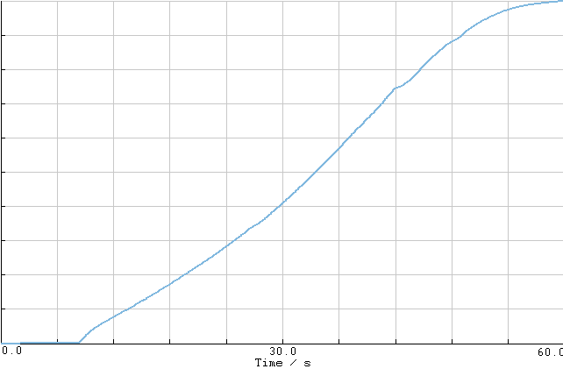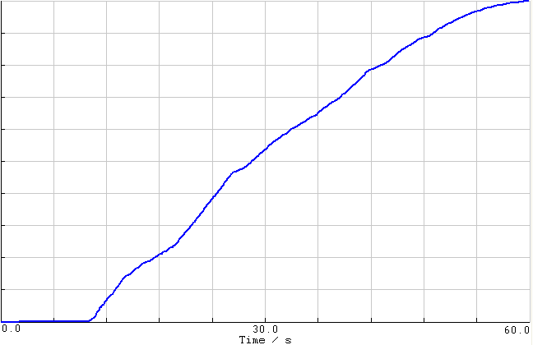
图11 Mn工作曲线 图12 Cr工作曲线

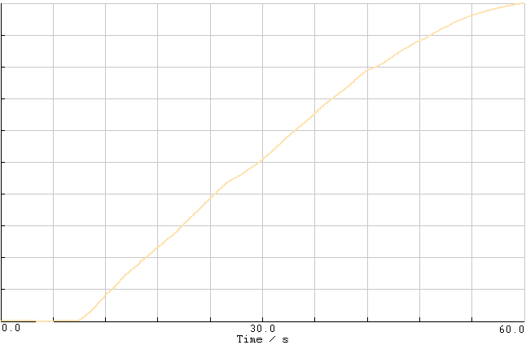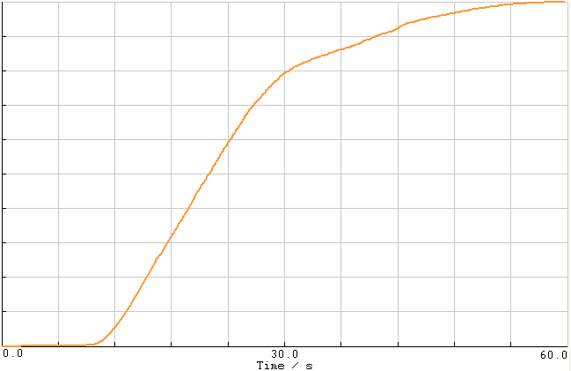
图13 Ni工作曲线 图14 Al工作曲线

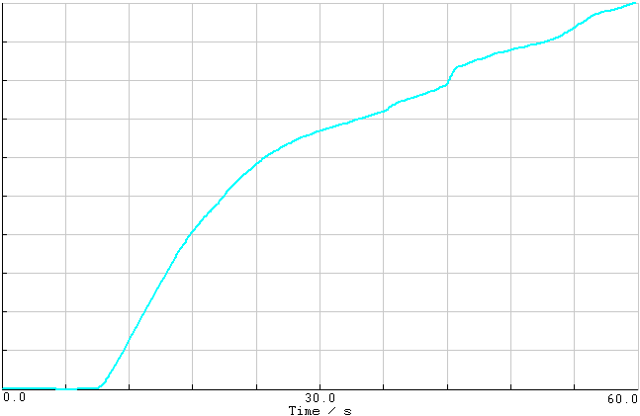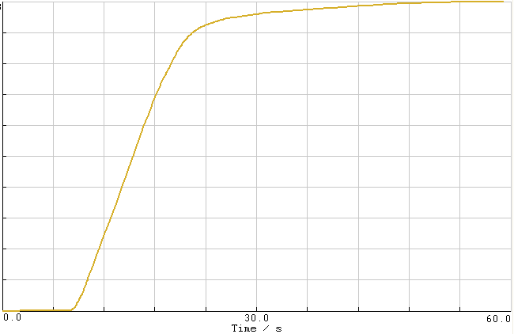
图15 Mo工作曲线 图16 Sn工作曲线

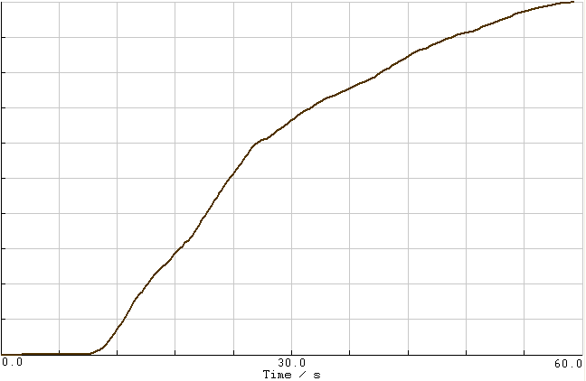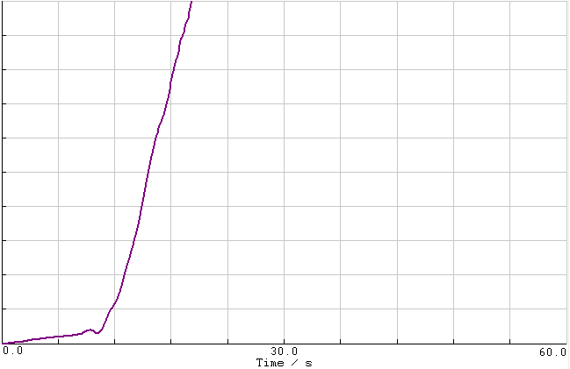
图17 V工作曲线 图18 Y工作曲线

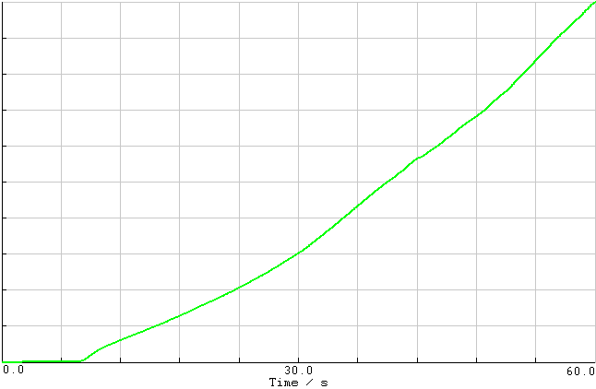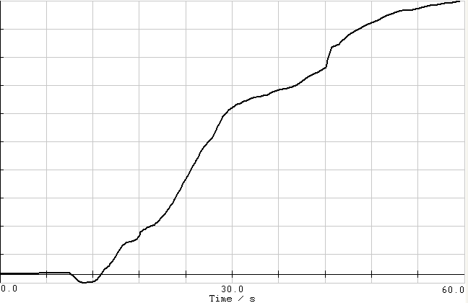
图19 Cu工作曲线 图20 Zr工作曲线
3.5 工作曲线
十个杂质元素的工作曲线（均采用二次曲线模拟）如下图所列，从图可以看出，相关性很好，回归系数均大于0.999。
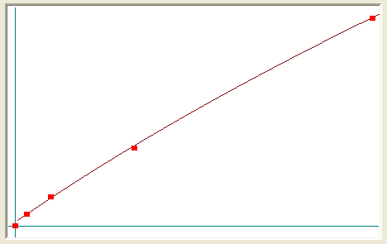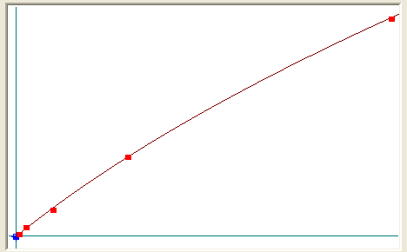
图21 Mn工作曲线 图22 Cr工作曲线
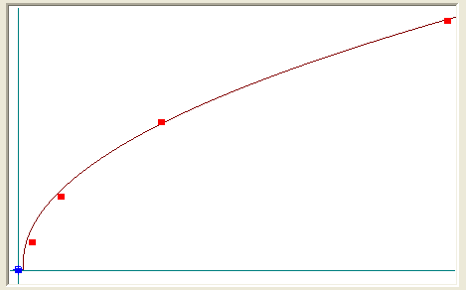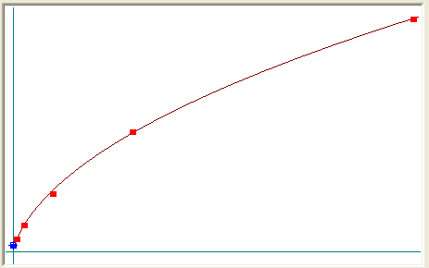
图23 Ni工作曲线 图24 Al工作曲线
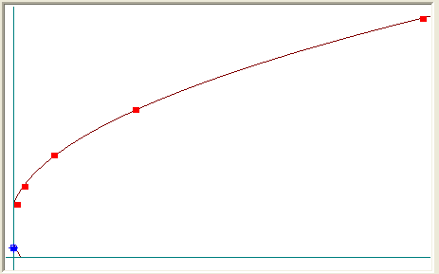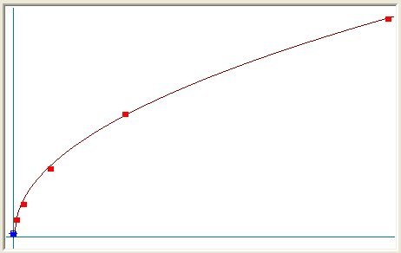
图25 Mo工作曲线 图26 Sn工作曲线
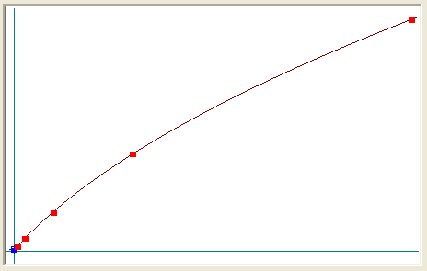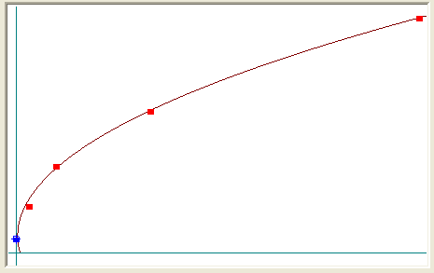
图27 V工作曲线 图28 Y工作曲线
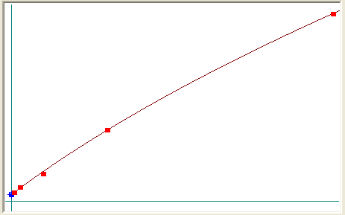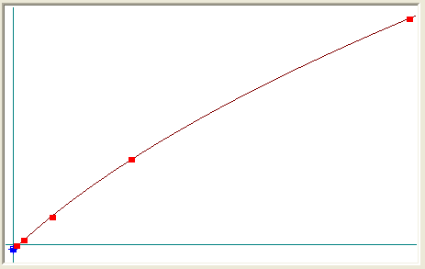
图29 Cu工作曲线 图30 Zr工作曲线

3.6精密度实验
用4个验证样品连续测定11次，计算平均值和RSD，结果见表4。
表4 精密度试验
样品  编号 | 元素 | 测定值/% | 平均值/% | SD/% | RSD/%
水  平  1 | Mn | 0.0037 、0.0039 、0.0033 、0.0025 、0.0036 、0.0030 、  0.0037 、0.0031 、0.0026 、0.0026 、0.0027 | 0.0032 | 0.0005 | 16.4
 | Cr | 0.0028 、0.0034、 0.0036 、0.0037 、0.0035 、0.0033  0.0038 、0.0029 、0.0025 、0.0036 、0.0034 | 0.0033 | 0.0004 | 12.4
 | Ni | 0.0033 、0.0026 、0.0031 、0.0038 、0.0029 、0.0027  0.0026 、0.0029 、0.0032 、0.0033 、0.0033 | 0.0031 | 0.0004 | 11.9
 | Al | 0.0031、0.0035 、0.0030 、0.0032 、0.0033 、0.0038 、  0.0035 、0.0034 、0.0026 、0.0031 、0.0025 | 0.0032 | 0.0004 | 12.4
 | Mo | 0.0028 、0.0026 、0.0038 、0.0038 、0.0027 、0.0032  0.0038 、0.0028 、0.0025 、0.0033 、0.0038 | 0.0032 | 0.0005 | 16.6
 | Sn | 0.0031 、0.0032 、0.0026 、0.0033 、0.0040 、0.0025  0.0036 、0.0039 、0.0036 、0.0028 、0.0033 | 0.0033 | 0.0005 | 14.9
 | V | 0.0033 、0.0040 、0.0029 、0.0033 、0.0027 、0.0036  0.0031 、0.0037 、0.0026 、0.0035 、0.0028 | 0.0032 | 0.0004 | 13.9
 | Y | 0.0038 、0.0040 、0.0027 、0.0038 、0.0034 、0.0033、  0.0037 、0.0025 、0.0035 、0.0031 、0.0040 | 0.0034 | 0.0005 | 14.2
 | Cu | 0.0037 、0.0038 、0.0037 、0.0033 、0.0037 、0.0028 、  0.0025 、0.0039 、0.0036 、0.0034 、0.0031 | 0.0034 | 0.0004 | 12.6
 | Zr | 0.0034 、0.0034 、0.0032 、0.0030 、0.0039 、0.0031、  0.0026 、0.0030 、0.0033 、0.0033 、0.0038 | 0.0033 | 0.0004 | 11.3
水  平  2 | Mn | 0.0118 、0.0116 、0.0115 、0.0104 、0.0082 、0.0108 、  0.0091 、0.0103 、0.0094 、0.0087 、0.0084 | 0.0100 | 0.0013 | 13.2
 | Cr | 0.0115 、0.0081 、0.0083 、0.0100 、0.0082 、0.0117、  0.0088 、0.0111 、0.0086 、0.0116 、0.0109 | 0.0099 | 0.0015 | 15.3
 | Ni | 0.0117 、0.0082 、0.0094 、0.0093 、0.0084 、0.0118、  0.0110 、0.0088 、0.0103 、0.0116 、0.0102 | 0.0101 | 0.0013 | 13.3
 | Al | 0.0105 、0.0089 、0.0091 、0.0118 、0.0094 、0.0084、  0.0090 、0.0091 、0.0096 、0.0105 、0.0085 | 0.0095 | 0.0010 | 10.8
 | Mo | 0.0117 、0.0104 、0.0099 、0.0094 、0.0112 、0.0091  0.0086 、0.0110 、0.0118 、0.0113 、0.0084 | 0.0103 | 0.0012 | 12.1
 | Sn | 0.0081 、0.0092 、0.0105 、0.0116 、0.0084 、0.0118  0.0089 、0.0114 、0.0082 、0.0116 、0.0109 | 0.0100 | 0.0015 | 15.2
 | V | 0.0101 、0.0115 、0.0082 、0.0117 、0.0109 、0.0082  0.0107 、0.0111 、0.0107 、0.0094 、0.0104 | 0.0103 | 0.0012 | 11.6
 | Y | 0.0093 、0.0087 、0.0109 、0.0085 、0.0099 、0.0083  0.0084 、0.0114 、0.0113 、0.0083 、0.0086 | 0.0094 | 0.0012 | 13.3
 | Cu | 0.0107 、0.0080 、0.0087 、0.0115 、0.0101 、0.0090  0.0118 、0.0087 、0.0119 、0.0098 、0.0105 | 0.0101 | 0.0013 | 13.3
 | Zr | 0.0093 、0.0108 、0.0119 、0.0116 、0.0096 、0.0089  0.0089 、0.0099 、0.0084 、0.0103 、0.0087 | 0.0099 | 0.0012 | 12.0

样品  编号 | 元素 | 测定值/% | 平均值/% | SD/% | RSD/%
水  平  3 | Mn | 0.0334 、0.0347 、0.0307 、0.0329 、0.0329 、0.0324  0.0344 、0.0282 、0.0340 、0.0343 、0.0338 | 0.0329 | 0.0019 | 5.8
 | Cr | 0.0273 、0.0275 、0.0339 、0.0343 、0.0333 、0.0317  0.0276 、0.0328 、0.0329 、0.0318 、0.0286 | 0.0311 | 0.0027 | 8.8
 | Ni | 0.0289 、0.0322 、0.0339 、0.0330 、0.0312 、0.0344  0.0314 、0.0324 、0.0303 、0.0319 、0.0313 | 0.0319 | 0.0016 | 4.9
 | Al | 0.0324 、0.0304 、0.0301 、0.0338 、0.0349 、0.0316  0.0335 、0.0297 、0.0290 、0.0329 、0.0323 | 0.0319 | 0.0019 | 5.9
 | Mo | 0.0328 、0.0272 、0.0278 、0.0276 、0.0279 、0.0319 、0.0330  0.0290 、0.0334 、0.0288 、0.0283 | 0.0298 | 0.0024 | 8.2
 | Sn | 0.0293 、0.0350 、0.0302 、0.0289 、0.0319 、0.0277  0.0330 、0.0337 、0.0333 、0.0337 、0.0288 | 0.0314 | 0.0025 | 8.0
 | V | 0.0301 、0.0282 、0.0291 、0.0338 、0.0346 、0.0317  0.0288 、0.0343 、0.0300 、0.0313 、0.0299 | 0.0311 | 0.0023 | 7.3
 | Y | 0.0336 、0.0303 、0.0305 、0.0315 、0.0285 、0.0284  0.0345 、0.0343 、0.0284 、0.0283 、0.0287 | 0.0306 | 0.0025 | 8.1
 | Cu | 0.0344 、0.0304 、0.0317 、0.0280 、0.0343 、0.0314 、  0.0308 、0.0296 、0.0276 、0.0318 、0.0305 | 0.0310 | 0.0022 | 7.0
 | Zr | 0.0278 、0.0281 、0.0298 、0.0343 、0.0326 、0.0325  0.0282 、0.0293 、0.0345 、0.0343 、0.0291 | 0.0310 | 0.0027 | 8.7
水  平  4 | Mn | 0.0568 、0.0608 、0.0598 、0.0596 、0.0567 、0.0622  0.0594 、0.0636 、0.0570 、0.0618 、0.0565 | 0.0595 | 0.0025 | 4.2
 | Cr | 0.0620 、0.0555 、0.0587 、0.0646 、0.0591 、0.0578  0.0631、0.0649 、0.0584 、0.0576 、0.0607 | 0.0602 | 0.0031 | 5.1
 | Ni | 0.0647 、0.0630 、0.0559 、0.0582 、0.0575 、0.0576  0.0595 、0.0624 、0.0581 、0.0637 、0.0599 | 0.0600 | 0.0029 | 4.9
 | Al | 0.0641 、0.0613 、0.0637 、0.0623 、0.0637 、0.0596  0.0615 、0.0561 、0.0569 、0.0623 、0.0623 | 0.0613 | 0.0027 | 4.4
 | Mo | 0.0604 、0.0551 、0.0599 、0.0572 、0.0625 、0.0583  0.0563 、0.0599 、0.0619 、0.0631 、0.0588 | 0.0594 | 0.0026 | 4.3
 | Sn | 0.0582 、0.0575 、0.0641 、0.0648 、0.0595 、0.0578  0.0592 、0.0602 、0.0631 、0.0603 、0.0635 | 0.0607 | 0.0026 | 4.4
 | V | 0.0589 、0.0584 、0.0641 、0.0562 、0.0608 、0.0640  0.0630 、0.0617 、0.0561 、0.0632 、0.0559 | 0.0602 | 0.0033 | 5.4
 | Y | 0.0646 、0.0623 、0.0624 、0.0630 、0.0613 、0.0596  0.0635 、0.0564 、0.0582 、0.0590 、0.0609 | 0.0610 | 0.0025 | 4.1
 | Cu | 0.0580 、0.0576 、0.0608 、0.0571 、0.0646 、0.0550  0.0601 、0.0611 、0.0602 、0.0600 、0.0609 | 0.0596 | 0.0025 | 4.3
 | Zr | 0.0623 、0.0625 、0.0554 、0.0635 、0.0630 、0.0609  0.0616 、0.0635 、0.0648 、0.0601 、0.0588 | 0.0615 | 0.0026 | 4.3

4 结论
实验结果表明，采用中阶梯光栅和CCD检测器对钛及钛合金中杂质元素含量的检测，精密度高，在实际应用中满足低含量检测的需求。
西北有色金属研究院材料分析中心
2018年7月10日

